Карточка обследования пункта
Год производства работ: 2026 |  |  |  |  | № бригады 3
Объект: Спутниковые наблюдения |  |  |  |  | Семенова, Павлухина
№П/П | Зенит |  | Высота в м | Арматура |  |  | Высота в м  68,448 |  | R-36-139-Б
 |  |  |  |  |  |  |  |  | R-36-XXXIV
№ Индекс/ID  29 / ZENT | Зенит | Год закладки  2025 | Высота знака  5см | Тип центра  Арматура, Стекловолокно |  |  | Высота над уровнем моря  68,443 |  | Трапеции 1:50000 1:200000
Результаты обследования пункта |  |  | Состояние пункта
 |  |  | Опознавательный знак |  |  | нету
Сохранился |  |  | Знак, марка |  |  | Арматура торчит 5 см
Окопка |  |  | Внешнее оформление |  |  | Рядом с тропинкой, окопка, придавлена трава
Фотография марки центра |  |  |  |  | Фотография внешнего оформления
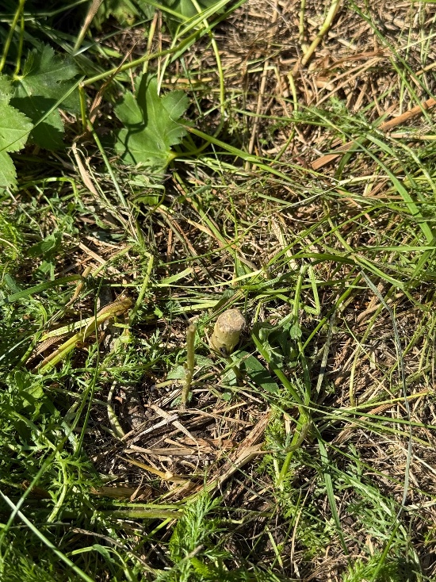 |  |  |  |  | 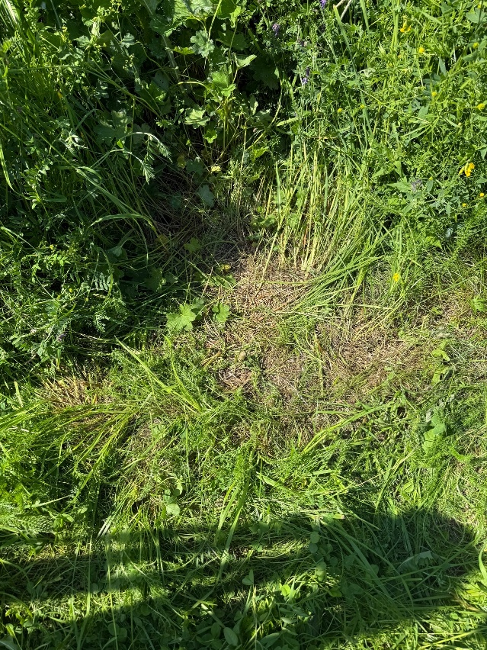
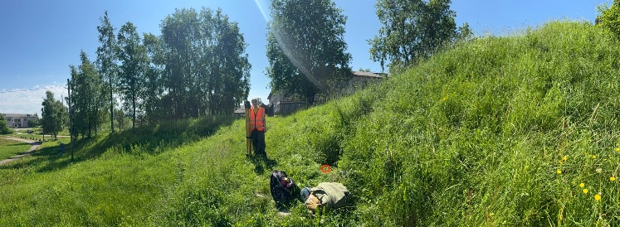
Составил | Семенова С.С. 21.06.2025 |  |  |  | Проверил |  |  | Павлухина С.А 21.06.2025
 | подпись фамилия, дата |  |  |  |  | подпись фамилия, дата

